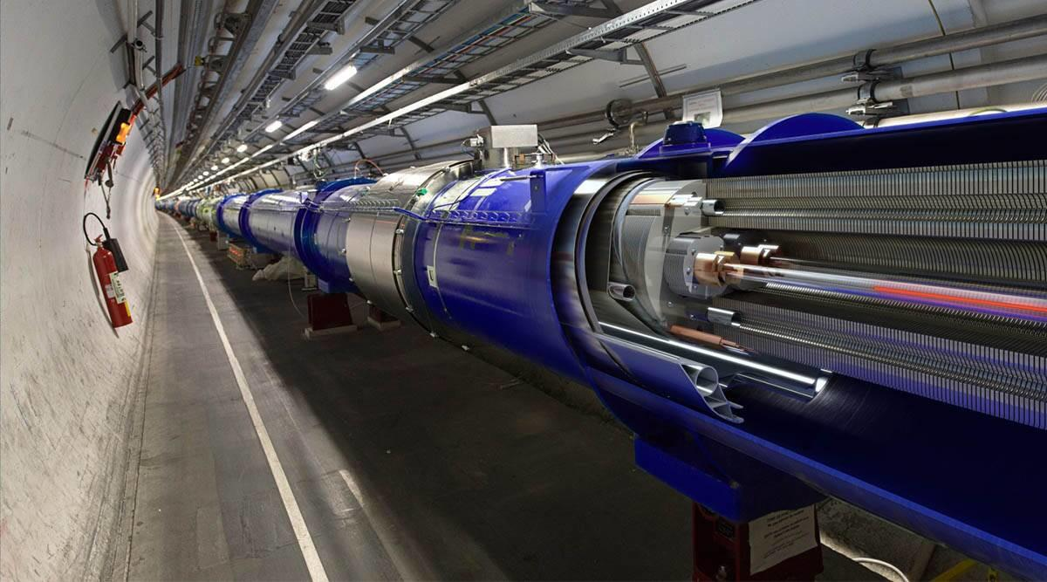

Hosting iperquantistico
09/04/2023
─
Equino iperquantico
Azienda Losca p.a.p.e.r.a.

Panoramica
Sfruttando la velocità a cui vengono sparate le particelle in un acceleratore di particelle è possibile trasferire i dati in maniera quasi istantanea. I dati vengono codificati sfruttando il numero di quark presenti in un barione.

Obiettivi
- Conquistare il mondo
- Trasferire i dati velocemente
- Abbandonare l’uso di obsoleti cavi di rame e fibra ottica
- Favorire l’impiego di un più comodo acceleratore di particelle

Specifiche
L’impianto per funzionare richiede solamente 120MW di energia elettrica e lo spazio di un anello della circonferenza di 27Km.

